ПРОТОКОЛ
заседания Проектного комитета
администрации города Нижневартовска
(далее – Проектный комитет)

25 июня 2025 года |  | №1
Председательствовал:
Кощенко  Дмитрий Александрович | – | Глава города, председатель Проектного комитета
Принимали участие:
Члены Проектного комитета: 10 человек.
Приглашенные: 1 человек.
Полный список участников приведен в приложении 1 к протоколу.
Форма проведения: очная

ПОВЕСТКА ЗАСЕДАНИЯ:

1. О декомпозиции показателей, результатов, контрольных точек паспортов региональных проектов, доведенных структурным подразделениям администрации города руководителями региональных проектов. О текущем статусе их выполнения.
2. О муниципальных проектах в составе муниципальных программ администрации города Нижневартовска.

1. О декомпозиции показателей, результатов, контрольных точек паспортов региональных проектов, доведенных структурным подразделениям администрации города руководителями региональных проектов. О текущем статусе их выполнения.
(Г.С. Юшко, С.В. Чеботарев, А.Н. Боков, Н.П. Брыль, Ю.Н. Савельева, Л.И. Сарипова, Н.В. Парубова, Р.И. Гайсарова)

РЕШИЛИ:
1.1. Отметить получение декомпозиции показателей и результатов паспортов региональных проектов, доведенных структурным подразделениям администрации города руководителями региональных проектов.
1.2. Отметить информацию о текущем статусе исполнения показателей региональных проектов, доведенных руководителями региональных проектов по состоянию на июнь 2025 года.
1.3. Ответственным исполнителям муниципальных программ:
1.3.1. Внести изменения в муниципальные программы в соответствии с доведенными показателями в рамках региональных проектов.
Срок: до 31 июля 2025 года.
1.3.2. Обеспечить контроль достижения показателей региональных проектов.
Срок: постоянно.

2. О муниципальных проектах в составе муниципальных программ администрации города Нижневартовска.
( Г.С. Юшко)

РЕШИЛИ:
2.1. Руководителю муниципального проектного офиса обеспечить проведение заседаний проектного комитета по рассмотрению статуса муниципальных проектов по результатам отчета структурных подразделений администрации города о ходе реализации муниципальных программ.
Срок: ежеквартально.
2.2. Ответственным исполнителям муниципальных программ до актуализации муниципальных правовых актов в сфере проектного управления представлять на заседание проектного комитета информацию о текущем статусе исполнения муниципальных проектов в рамках муниципальных программ.

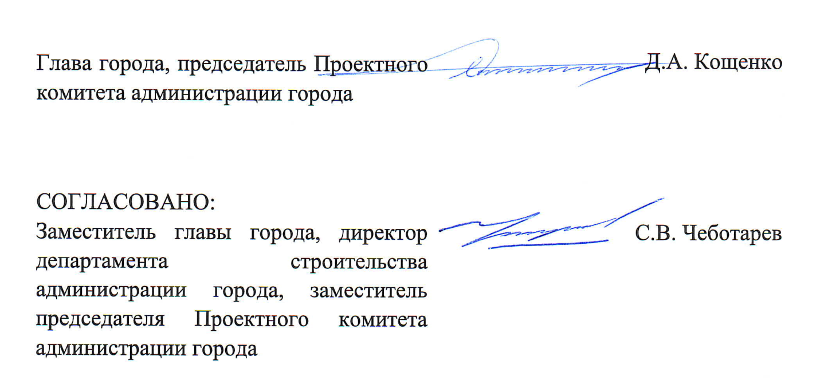

Приложение 1 к протоколу
заседания Проектного комитета
администрации города от 25.06.2025 №1

Список участников
заседания Проектного комитета администрации
города Нижневартовска

25 июня 2025 года г. Нижневартовск

Члены Проектного комитета администрации города Нижневартовска:

1. Кощенко  Дмитрий Александрович | - глава города, председатель Проектного комитета администрации города
2. Чеботарев  Станислав Васильевич | - заместитель главы города, директор департамента строительства администрации города, заместитель председателя Проектного комитета администрации города
3. Юшко Галина Сергеевна | - заместитель директора департамента, начальник управления инвестиций департамента строительства администрации города, секретарь Проектного комитета администрации города
4. Брыль Наталья Петровна | - исполняющий обязанности директора департамента экономического развития администрации города
5. Боков  Анатолий Николаевич | - заместитель главы города, директор департамента жилищно-коммунального хозяйства администрации города
6. Гайсарова  Рунита Илдаровна | - исполняющий обязанности заместителя главы города, директора департамента общественных коммуникаций и молодежной политики администрации города
7. Парубова Надежда Викторовна | - заместитель начальника управления по природопользованию и экологии администрации города
8. Савельева  Юлия Николаевна | - исполняющий обязанности заместителя главы города, директора департамента по социальной политике администрации города
9. Жукова  Наталья Сергеевна | - управляющий делами администрации города
10. Шония  Анна Отариевна | - исполняющий обязанности начальника юридического управления администрации города
Приглашенные:
11. Сарипова  Лилия Исламовна | - исполняющий обязанности заместителя директора департамента образования администрации города

